Особенности линейно-конструктивного рисунка геометрических тел по воображению.

Теперь, когда вы можете с легкостью изображать необходимые тела в пространстве, встает задача составить из них композицию. Слово
«композиция» происходит от латинского «составление», «сочинение». В широком смысле слова этот термин употребляется в музыке, литературе, архитектуре. В творческом отношении - это общий замысел, структура произведения искусства. В техническом отношении – гармоничное объединение частей и элементов в единое целое. При создании композиции по представлению происходит сложный творческий процесс поиска. В этом случае немыслимо сразу нарисовать всю композицию без предварительных зарисовок. Кроме того, что композиция должна быть подчинена определенному замыслу, она должна быть удачно размещена на листе, а это мы называем компоновкой. Но начнем по порядку, как составляется композиция. Готовых рецептов дать невозможно. Можно предложить следующие правила:
- постарайтесь выбрать в вашей композиции главный элемент, одну из геометрических фигур, наиболее сильную в вашем представлении. Главный композиционный элемент закрепляет, как правило, ось листа бумаги, иными словами рисуется близко к геометрическому центру;
- второстепенные элементы композиции ( другие геометрические тела, участвующие в рисунке) занимают подчиненное положение к главному;
- необходимо помнить, что тела далеко расположенные друг от друга слабо взаимодействуют композиционно. Мы называем такую композицию «рыхлой». Композиция, в которой отсутствует воздух и пространство, тоже нехороша;
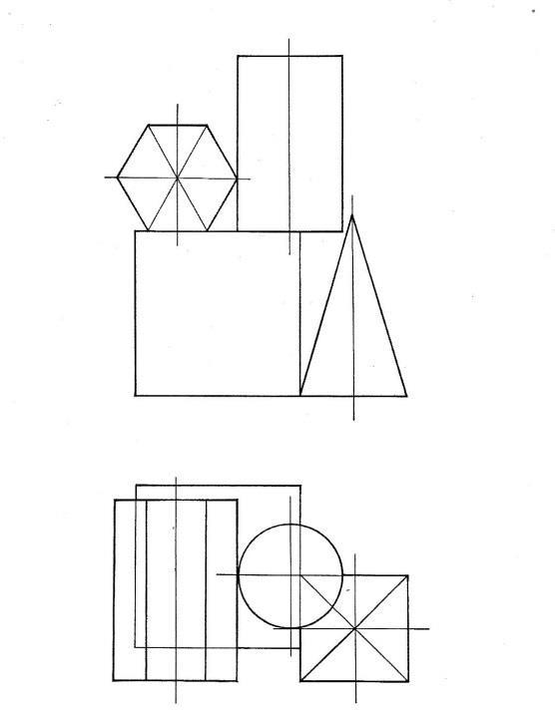
важно найти оптимальное соотношение между телами и свободным пространством, чтобы ядро композиции было плотным, и вспомогательные члены композиции могли создавать иллюзию пространства на листе бумаги. Для удобства в поиске композиции постарайтесь нарисовать их плоскостные проекции, как это показано на рис.3.2.1

Рис.3.2.1 Фронтальная проекция и вид сверху композиции из 4 предметов.

Теперь можно, задав линию горизонта, строить композицию по
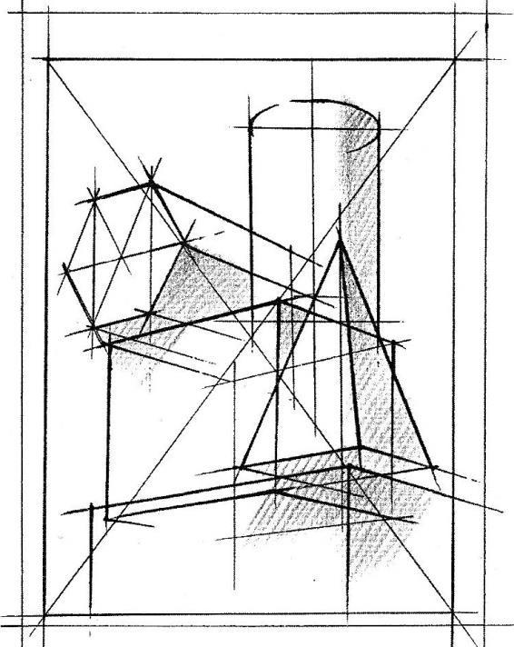
воображению. Представим, что фигуры находятся выше линии нашего горизонта. Тогда композиция может выглядеть так, как на рисунке 3.2.2. Обратите внимание, что составляет здесь ядро композиции? Куб является нейтральной фигурой, но во взаимодействии с вертикальным цилиндром и горизонтальной шестигранной призмой они создают плотное ядро. А положение шестигранной призмы, выдвинутое относительно куба, так же как и четырехгранная пирамида, выходящая на передний план, создают воздушность и легкость композиции. Эти положения заданы вами во фронтальных проекциях. Можете передвинуть в ту или другую стороны каждую из фигур, и вы убедитесь, что это наилучшая позиция. Такая композиция будет интересна и при штриховке собственными и падающими тенями. Об этом будет изложено в следующем разделе.

Рис. 3.2.2 Композиция из 4 предметов с низкой линией горизонта.

Теперь можно переходить к компоновке на листе. Чтобы правильно вести компоновку на листе необходимо научиться пользоваться: 1) крайними точками и 2) центральным лучом.
В зависимости от формы композиции выбирается горизонтальное или
вертикальное положение листа бумаги. Следует зрительно оценить, какой размер является определяющим в данном случае. На листе помечаются крайние точки будущего изображения, тем самым определяется его изображение размер и, следовательно, масштаб.
Вторым важным моментом выполнения рисунка является пометка на листе следа, так называемого, центрального луча. Попробуйте определить центр вашего листа и место центральной точки композиции. Возможно, они совпадут, но это совсем необязательно. Пятно рисунка должно включать в себя и будущую падающую тень, а во время рисунка головы необходимо оставлять пустое пространство листа в сторону взгляда модели.
Известно, что наше зрение лучше оценивает кратные отношения:
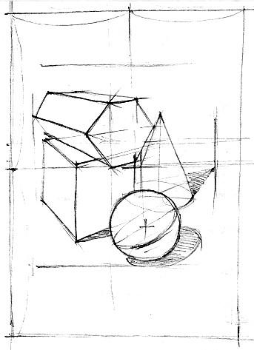
например, сначала лучше найти половину (середину размера), а затем расхождение, если оно есть от половины. Это правило целесообразно использовать не только в компоновке на листе, но и в поиске пропорциональных отношений. Ниже на рисунках продемонстрировано, как намечается композиция изображения и как наиболее целесообразно и выразительно размещение модели на определенном формате листа (рис.3.2.3).

Рис. 3.2.3 Пример компоновки рисунка на листе бумаги с учетом падающих теней.

Прежде чем приступить к исполнению рисунка на листе данного формата, полезно сделать несколько эскизов композиции малого формата. Внимание! На эскизе пропорции вашего листа бумаги должны быть выдержаны точно и соответствовать пропорциям большого листа. Сделав несколько набросков, выберите самый удачный из них и приступайте к линейно-конструктивному рисунку композиции из трех и более геометрических фигур по воображению.

Особенности построения собственных и падающих теней на геометрических телах по воображению.

Для правильного представления пространства и материала в рисунке необходимо пользоваться светотенью. Закономерности светотени можно легко понять, наблюдая окружающие нас предметы. Освещение может быть рассеянным и концентрированным. От концентрированного источника света лучи распространяются радиально, примером того может служить освещение от софита или лампы, направленное на предмет (рис. 3.3.1 ).
Рис. 3.3.1
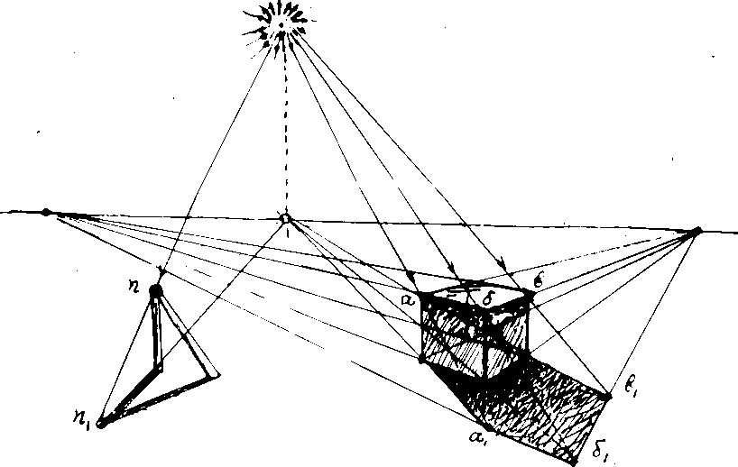
Образование
собственных и падающих теней.

В тех случаях, когда источник света размещен на значительном
расстоянии от предмета (например, солнечное освещение), лучи света идут параллельно. Для целей учебного рисунка мы
принимаем
параллельные лучи света, из этого исходят правила построения. Лучи света распространяются прямолинейно, освещая в той или иной степени поверхности, повернутые к источнику. Основные светотеневые закономерности можно рассмотреть и усвоить, свернув лист белой бумаги в рулон или согнув пополам. Поверхности, расположенные перпендикулярно лучам света, полностью освещены, поворот поверхности от света создает эффект тени. Эту различную освещенность поверхности упрощенно условимся называть: «самое светлое место» или «свет - С», «полусвет - ПС », «полутень - ПЛТ», «граница света и тени - ГСТ», «собственная тень - СТ», «падающая тень - ПТ», «рефлекс – Р».

Тема: Светотень. Условия и закономерности освещения предметов. Цель данного задания познакомиться с основами светотеневого изображения. На примерах моделей куба, конуса, цилиндра, шара постараемся выяснить, как зависит образование собственных и падающих теней от расположения источника света. На примерах рисунков проследите, как зависит угол падения света на длину ПТ, и на образование СТ (рис 3.3.2).
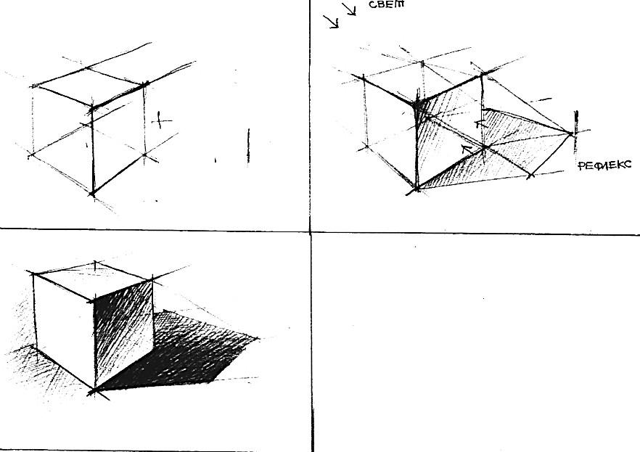
Рис. 3. 3. 2 а Построение собственных и падающих теней на кубе
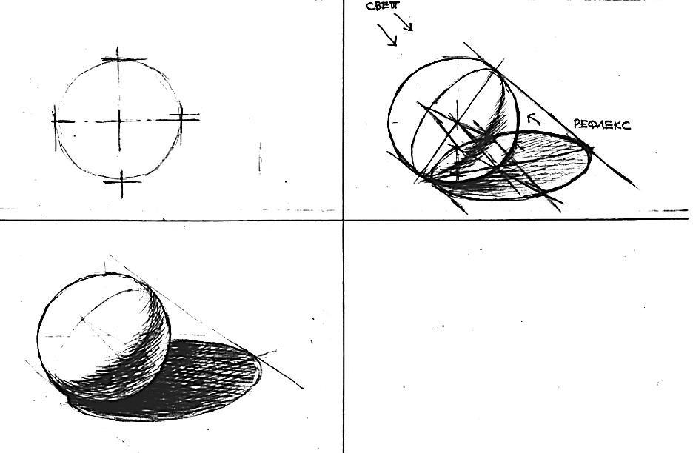

Рис.3.3.2.б Построение собственных и падающих теней на шаре
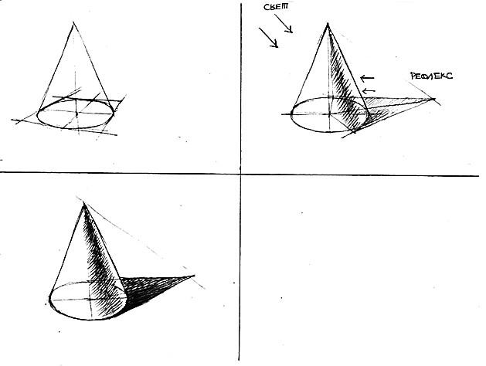
Рис. 3.3.2 в Построение собственных и падающих теней на конусе
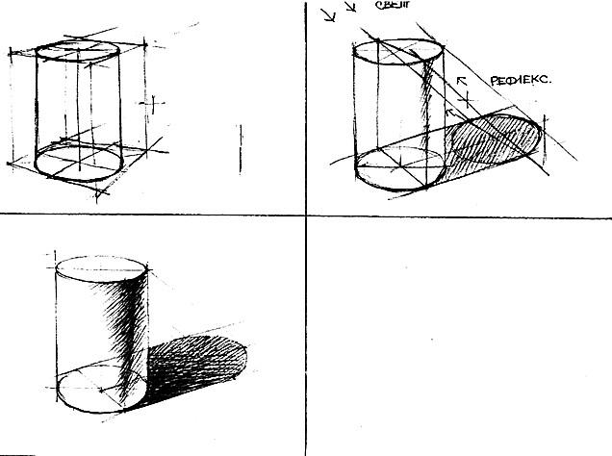

Рис. 3.3.2 г Построение собственных и падающих теней на цилиндре.

Угол падения света желательно выбирать под 45 градусов к плоскости основания. Построение падающей тени строится следующим образом. Проводим параллельные прямые через крайние точки поверхности предметов сверху вниз под углом 45⁰. Через основание фигуры также проводим параллельные прямые по касательной под углом примерно в 30⁰ к горизонту. Пересечение одноименных вспомогательных линий с верхнего контура со вспомогательными линиями, проведенными через нижний контур, дают конструкцию тени. Как правило, тень повторяет плоскостную модель самой фигуры. Параллельные вспомогательные линии построения тени, символизируют лучи света, поэтому в месте касания их к поверхности фигуры образуется граница света и тени, так называемая «линия терминатора» собственной тени.
Если тень падает не на плоскость основания, а на рядом стоящую фигуру, происходит искажение тени. Она ломается в зависимости от того на какую поверхность она упала. Если это цилиндрическая поверхность, она повторяет поверхность цилиндра, если конус, то поверхность конуса. Если куб, то поверхность куба.
Обратите внимание, на то какой угол освещения дает возможность максимально выявить объем предмета. В случае расположения источника света за предметом, или прямо перед ним собственная тень очень неудачна, нет возможности максимально выявить объем. Попытайтесь самостоятельно, изображая объем с помощью светотени, проследить, как изменяется интенсивность, и насыщенность собственной тени на различном удалении ее, от ГСТ. Особое внимание следует уделить изображению световых рефлексов. В самом начале пособия мы говорили о рефлексах. Вспомните что такое рефлекс, где он появляется и какой интенсивности должен быть? Для закрепления темы «светотень» необходимо выполнить следующие рисунки:
Рисунок 1. Выполнить с натуры композицию из двух геометрических фигур (куб и конус). На кубе определяем и штрихуем теневую плоскость. На границе света и тени тень темнее и насыщеннее, в глубине затененная плоскость постепенно переходит в рефлекс. Учимся выполнять плавное скольжение собственной тени по поверхности вращения конуса. Как можно точнее передаем тональные отношения собственных и падающих теней в зависимости от расположения тени в пространстве. Чем тень короче и ближе к рисовальщику, тем она ярче (темнее), чем тень длиннее и дальше в пространстве, тем она светлее. Она как бы растворяется в пространстве.
Рисунок 2.Выполнить с натуры композицию из геометрических фигур (куб и цилиндр). Внимательно изучаем собственную тень на цилиндре ее интенсивность в зависимости от близости к источнику света. Пробуем строить падающую тень от куба на цилиндрическую поверхность.
Задания постепенно усложняются включением в структуру композиции большего числа геометрических тел.

